**Proyecto final.**

**Caso I: Inlfación.**

**Borda, Isabella.**

**Díaz, Valentina.**

**Grimaldos, Annie.**

**Izquierdo, Simón.**

**Morera, Daniel.**

**Universidad del Rosario.**

**Cáculo I.**

**Melissa Vélez.**

**25 de noviembre de 2024.**

**Contenido.**

1. **Introducción.**
2. **Factores sociales, políticos y económicos de cada país representado gráficamente.**
3. **Respresentación gráfica de la inflación, puntos máximos y mínimos explicación de sus formulas .**
4. **Conclusiones.**
5. **Introducción.**

La inflación es una de las variables económicas más importantes a nivel mundial, esta mide el aumento sostenido en los precios de bienes y servicios en una economía, afectando el poder adquisitivo, la estabilidad económica y el bienestar social de la población, una de las causas más comunes de este fenómeno es cuando la demanda de bienes y servicios en un país supera la capacidad de producción de este, generando una escasez de esos bienes y servicios aumentando los precios. En este estudio las principales variables a analizar serán: la tasa de inflación anual la cual es el cambio porcentual en los precios de un año a otro, los factores sociales y políticos que influyen directamente en el cambio de la tasa de inflación de una economía, estos incluyen políticas públicas, dinámicas de mercado laboral y eventos externos como lo pueden ser crisis internacionales o desastres naturales.

Porque es importante estudiar y analizar los cambios en la tasa de inflación. Entender los patrones de la tasa de inflación es crucial para el diseño de políticas económicas que impulsen el crecimiento de una economía, ya que la tasa de inflación afecta las tasas de interés, la inversión extranjera y el comercio internacional, en el caso de Colombia su análisis nos permite evaluar el impacto en la calidad de vida de las personas e identificar periodos críticos que se pueden asociar a crisis económicas o políticas. Además, al comparar las tendencias de la tasa de inflación con otros países de Latinoamérica nos permite comprender las principales diferencias en las políticas económicas, sociales y políticas que permiten el crecimiento de una economía.

1. **Factores sociales, políticos y económicos**

**Factores sociales, políticos y económicos de la inflación en Colombia.**

En Colombia la economía ha experimentado cambios significativos durante las últimas décadas, moldeado por la complicada interacción entre factores internos y externos.

Este enfoque destaca las principales transformaciones que han definido el curso del país en el ámbito regional y global durante los últimos treinta años.

Para los años de 1990 representó una etapa de transición, crisis y reformas estructurales, mientras que para 2020 se presenta como un periodo de mayor integración global dado a su contexto de crisis, aunque también marcado por nuevas vulnerabilidades, generadas por la pandemia de COVID-19.

En 1990, Colombia enfrentaba una crisis multidimensional entre el enfrentamiento de narcotrfico, la guerrilla, etc. En lo económico el país luchaba contra la inflación elevada, que rondaba el 30%, afectando el poder adquisitivo de las familias es decir la capacidad de comrpa según las ganancias de la familia. La economía aún era altamente dependiente de la exportación de café, materias primas es decir la agricultura la cual genera una ggran difenrecia de prodcucción respecto a paices primer mundistas, estas materias se influenciaban por las fluctuaciones en los precios internacionales. De igual manera la deuda externa acumulada y aumentaba, se consideraba una gran carga para las finanzas del país.

Colombia vivía momentos de transición politicamente. La Constitución de 1991 se encontraba en elaboració, buscaba abordar décadas de desigualdad, corrupción y exclusión política. Sin embargo, este periodo también estuvo marcado por un conflicto interno agravado por la presencia de guerrillas como las FARC , el ELN y la creciente influencia de los carteles del narcotráfico.

En lo social las desigualdades eran marcadas, con una parte significativa de la población viviendo en situación de pobreza, particularmente en áreas rurales, además, la violencia dio lugar a un desplazamiento forzado de las zonas rurales que comenzaba a convertirse en una crisis humanitaria de gran escala.

Para los 2000 Colombia mostraba avances y retos nuevos. En 2020, la economía era más extensa, con sectores como el petróleo y la minería cobrando mayor relevancia.

La dependencia de los sectores hacía al país vulnerable a impactos externos, como la disminución en los precios del petróleo causada por la pandemia de COVID-19. En ese año la economía sufrió una crisis severa con una contracción del PIB cercana al 6.8%. En el ámbito político Colombia logró avances democráticos tras el Acuerdo de Paz con las FARC en 2016, aun así no logrando una gran influencia en la violecia rural. Por lo tanto los años posteriores revelaron desafíos en su implementación, evidenciados por el aumento en los asesinatos de líderes sociales y la aparición de nuevos grupos armados. A esto se sumaron las masivas protestas sociales de 2019 y 2020, que expresaban un descontento acumulado debido a la persistencia de la desigualdad principalmente a la falta del apoyo del gobierno, la percepción generalizada de corrupción durante años y mala administración de recursos por parte de este.

Respecto a 1990 el país para 2020 se encontraba desiquilibrado regionalemtne en la economía aun. Aún así la pobreza extrema se había reducido para 1990 y en 2020 volvió a aumentar debido a la crisis sanitaria y económica. La informalidad laboral es la más afecta con el 50% de la población activa.

En ambos periodos, los factores internacionales jugaron un papel crucial. En 1990, el contexto global estuvo influenciado por el fin de la Guerra Fría y el crecimiento del neoliberalismo. En Colombia, esto impulsó reformas como la apertura económica, que liberalizó el comercio y atrajo inversión extranjera, pero también desprotegió a ciertos sectores nacionales. Para 2020 la pandemia de COVID-19 afecto a la economía a nivel mundial precentando restos gobales, los tratados de libre comercio firmados en las décadas previas se convirtieron en una espada de doble filo, generando oportunidades de exportación, pero también exponiendo a Colombia a una competencia desigual en sectores como la agricultura.

**Factores sociales, políticos y económicos de la inflación en México.**

La inflación ha sido uno de los temas económicos más importantes y desafiantes en la historia de México. A lo largo de las décadas este país ha enfrentado períodos de inflación descontrolada que impactaron gravemente la economía, el bienestar de las familias y la estabilidad financiera. Limplementación de reformas económicas y políticas monetarias más robustas ha logrado estabilizar su inflación.

En los años 80 México vivió una de sus peores crisis económicas, entre 1982 y 1988, el crecimiento promedio del PIB fue de apenas 0.2% anual. Durante este periodo los salarios reales perdieron gran parte de su poder adquisitivo, el gasto público se contrajo significativamente y la inflación alcanzó niveles superiores al 100% anual en algunos años. Este periodo de crisis fue resultado del colapso de los precios internacionales del petróleo, ya que era una fuente clave de ingresos y del aumento desmedido de la deuda externa. Además las políticas económicas inadecuadas agravaron los desequilibrios fiscales y monetarios. Como consecuencia la inflación desbordada afectó tanto a las empresas como a los hogares, dejando cicatrices profundas en la economía mexicana.

Un punto de inflexión se dio en 1994, un año que marcó un avance significativo en el control de la inflación. Ese año la inflación anual fue de solo 7.1%, la más baja registrada en los últimos 22 años. Este logro fue resultado de la combinación de varios factores clave. En primer lugar la apertura comercial permitió romper monopolios y aumentar la flexibilidad de la oferta de bienes y servicios, lo que ayudó a satisfacer la demanda interna sin presionar al alza los precios. En segundo lugar, la competitividad en los precios, derivada de la reducción de los márgenes de comercialización en productos importados y nacionales, benefició a los consumidores. Finalmente, el Banco de México aplicó una política monetaria estricta orientada específicamente a controlar la inflación.

Para hacia finales de 1994, México enfrentó una nueva crisis financiera conocida como el "Efecto Tequila". La presión sobre el tipo de cambio obligó al país a abandonar la banda cambiaria y adoptar un régimen de tipo de cambio flotante, causando una fuerte devaluación del peso y una recesión económica durante 1995, cuando la inflación se disparó nuevamente al 52%. En este contexto de incertidumbre y pérdida de credibilidad, el Banco de México asumió un rol central para estabilizar la economía logrando restablecer la confianza en las instituciones financieras y reducir gradualmente la inflación, aunque el proceso tomó varios años.

El siguiente gran avance se dio en 2001, cuando México adoptó formalmente un esquema de objetivos de inflación. Este modelo estableció una meta explícita de inflación anual del 3% con un margen de +/- 1%, y el Banco de México ajustó sus políticas monetarias para cumplir con esta meta. La implementación de este esquema permitió al país mantener una inflaciónbaja y predecible, fortaleciendo la autonomía y credibilidad de Banxico. Este marco ha sido esencial para proteger el poder adquisitivo de los ciudadanos y garantizar una mayor estabilidad económica.

**Factores sociales, políticos y económicos de la inflación en China.**

China actualmente es uno de los países con menor inflación, para esto hay que tener en cuenta que cuenta con una población de 1.409.670.000 habitantes de los cuales su mayoría pertenecen a esta país por nacimiento a este país y es el segundo país más poblado del mundo por consiguiente con unas de las manufacturas más grandes, adicional este país cuenta con una inmigración baja y actualmente no se encuentran tan bien con la taza de natalidad lo que ya podría estar generando cambios en su economía y de como se regula esta.

Actualmente China es un país que políticamente se encuentra dirigido bajo el único Partido Político Comunista Chino, podríamos interpretarlo como una economía neoliberalista y capitalista, es decir su sociedad se rige bajo el socialismo pero económicamente actúa en el capitalismo dándole una libertad económica, esto es clave teniendo en cuenta que China es uno de los países con más empresas productoras. Actualmente China cuenta con el 90% de las empresas privadas y de estas es donde se encuentra su movimiento económico pues el 60% de ellas se aporta en el PIB y el 80% en dar empleo a su población, esta sido su clave para tener un crecimiento económico si un estancamiento.

En lo recorrido del 2024 la tasa de inflación en China se ha estimado en un 0, 42%, lo que representa un aumento de 0,19 puntos porcentuales respecto al año anterior y se proyecta un aumento de esta.

Muchos de los insumos de los cuales estas empresas privadas usan han empezado hacer prohibidos en muchos de los países a los que ellos exportaban, por otra parte otro se escasean o se vuelven más aclamados haciendo que su precio suba, pero hablando principalmente de su economía como país se registrado que sus precios al consumo han subido y sus precios de producción bajan, así llegando a una delectación. La canasta familiar aumentado debido a que han tenido problemas meteorológicos esto restringiendo la cantidad demandada de producción, también teniendo en cuenta el contexto global de dicho que sus relaciones comerciales estén un poco más tensas y dificultan los tratados.

Deflactar consiste en ajustar una magnitud económica (como ingresos o PIB) para eliminar el efecto de los cambios de precios a lo largo del tiempo. Esto permite expresar el valor en términos de un año base, mostrando su **valor real** (a preciosconstantes) en lugar de su **valor nominal** (a precios actuales). Básicamente, separa el impacto de las cantidades producidas (Q) del impacto de los precios (P).

Por parte de los factores sociales podríamos encontrar los resumidos en tanto lo económico como lo político, anteriormente nombrado la tasa de natalidad adicionando el envejecimiento pues a menor tasa de natalidad y mayor envejecimiento no beneficia su economía ya que a futuro estos nacidos no serán suficientes para sustentar el envejecimiento de los jóvenes actuales, el consumismo pues éste va cambiando a medida de igual manera de las redes por lo que las empresas no siempre están aptas para recibir este cambio tan abrupto en un tiempo corto, las tensiones en las relaciones laborales y comerciales se han visto afectadas según las guerras mundiales y sus apoyo como también decisión.

1. **Respresentación gráfica de la inflación, puntos máximos y mínimos explicación de sus formulas .**

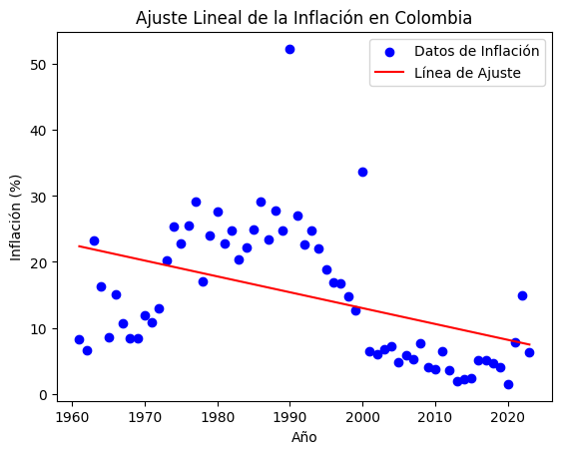

El ajuste lineal es el que nos permite hallar graficamente la inflación en Colombia, donde la formula sería y = m*x + b , la interpretación de *y* sería la inflación medida en IPC, *m* Como el promedio, *X* el tiempo en el que se está midiendo esta inflación, y por último B la línea básica de tendencia que se mide en estos periodos.

Primero se hizo una filtración de datos de la recolección de estos del país de Colombia, donde se toma la inflación como valor del eje Y, donde se refleja la tendencia de esta a través de los años visualizados en el eje X representando el ajuste lineal con una línea roja.

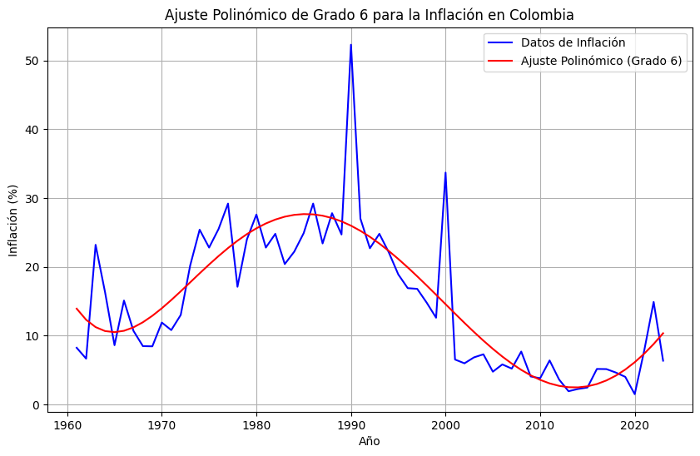

Para esta segunda gráfica ya presentamos el ajuste polinomio de grado seis para la inflación en Colombia entre los años 1960 y 2023, para así poder representar la flexibilidad de la línea de tendencia de la inflación, y por otro lado tener la unión de los datos de la inflación. Esto mediante el cambio de la ecuación del polinomio de grado sexto.

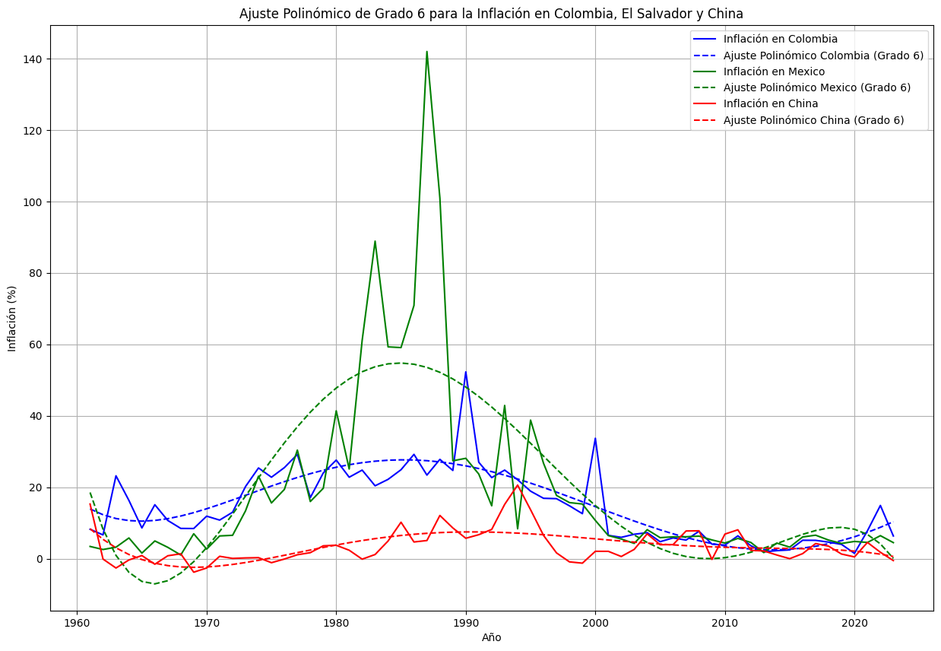

En esta gráfica ya estamos implementando mediante el polinomio de grado seis la inflación de Colombia, México y China. Con el propósito de poder ver las diferencias entre países con distintos ideales sociales y económicos, además de su tipo de gobierno. En este caso las implementaciones anteriores siguen igual, sólo se está haciendo una agregación sobre la gráfica de estos nuevos países para permitirnos ver su diferencia en estas brechas de tiempo de inflación.

Para así poder sacar la siguiente gráfica donde podemos ver más fácilmente representado en esta torta el promedio de inflación por cada país.

Esta gráfica la podemos obtener por medio de la biblioteca **Matplotlib, plt.axis('equal')** es lo que nos brinda la forma del gráfico.

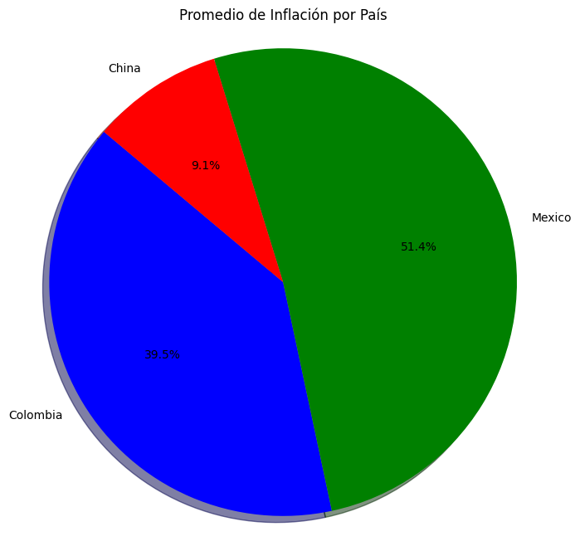

Anteriormente hemos visto problemáticas globales como la Guerra Fría, crisis del petróleo en los años 70, transición de modelos económicos, militarización y gasto público, etc.

La mayoría de estos han transcurrido después de los años 2000, donde también se puede ver la influencia de la llegada del Internet, en países como China y su gran industria, en este caso como el consumismo ha influenciado en su producción y por ende es inflación. En el caso de Colombia el impacto que hubo en los 90 después de una era de gran influencia del narcotráfico causando una y mala imagen para el país y debilitación de relaciones en el exterior, y por México el levantamiento del EZLN; ya que causó efecto en la imagen de México Y se vería como un país no seguro para invertir además de generar una fuga de capitales.

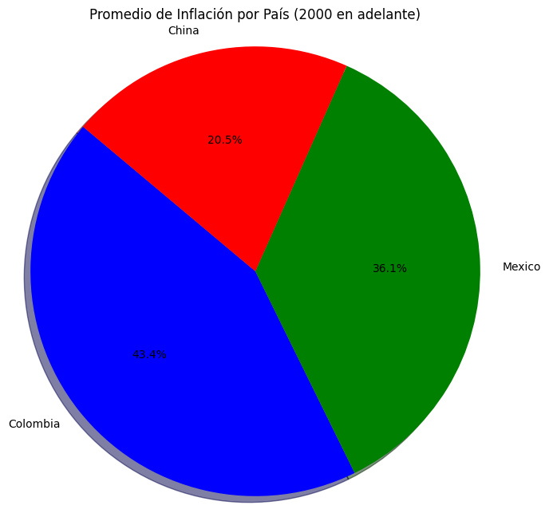

Para finalizar tenemos esta gráfica en la que nos enfocamos solamente en las tendencias que presentar a las inflaciones de Colombia, México y China. Referenciando el porcentaje de avances tecnológicos e inflación a la vez, aunque no es muy conocido Colombia y México por estas producciones ambos países ya cuentan con estas.

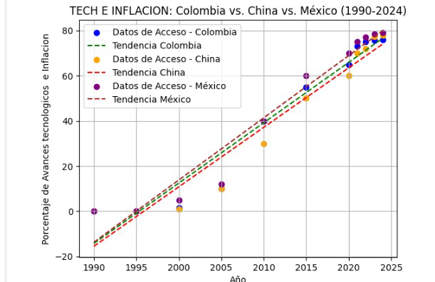

1. Conclusiones.

* Se implementó el lenguaje Python para el desarrollo del código, con el que se obtuvieron los análisis de las gráficas. Permitiéndonos implementar fórmulas matemáticas y algebraicas, para así poder hallar los resultados deseados. En este caso la representación de la inflación y tendencia por medio de un polinomio de sexto grado.
* Conocer especialmente de Colombia sus factores sociales, económicos y políticos, como alteran un calculo matemático utilizado para la economía y sus decisiones.
* Conocer la importancia de la implementación matemática hasta para ámbitos economicos, cómo está puede resolver, predecir y solucionar estos distintos obstaculos.